Анализ мировых рынков
В начале 2009 г. почти во всех регионах мира наблюдалось резкое ухудшение экономической ситуации и усиление нестабильности финансовых индикаторов. Кризис вышел за рамки финансового сектора, все глубже проникая в реальную экономику. Окончательно развеялись надежды на то, что странам с формирующимся рынками удастся минимизировать влияние негативных тенденций в экономике развитых стран и сохранять на высоком уровне темпы своего экономического развития.
Обзор ключевых событий минувших месяцев 2009-го года и новый прогноз финансовых рынков на 2010-й год
В I квартале 2009 года доллар укреплялся к основным конкурентам на остаточном страхе и недоверии мировых финансовых институтов к собственным контрагентам, но в последующие месяцы спекулянты с лихвой отыгрались на нем.
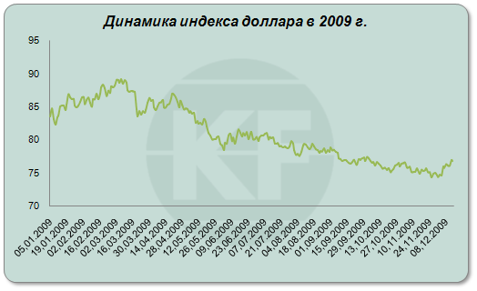
Во многом динамику на валютном рынке с марта месяца предопределила ФРС США. Было принято решение приступить к так называемым нетрадиционным мерам поддержки финансовой системы. Фактически речь шла об эмиссионном накачивании банковской системы «свеженапечатанными» долларами. На своем мартовском заседании Федрезерв принял решение о начале выкупа казначейских облигаций на сумму в $300 млрд.. Прибавив к этому $1,25 трлн., в рамках программы по приобретению облигаций, обеспеченных ипотечными займами, а также $175 млрд. на покупку агентских бондов.
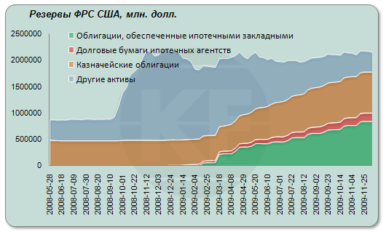
Но сколько бы Федрезерв ни накачивал финансовую систему ликвидностью, убедить банки кредитовать реальный сектор практически не получается. Финансовые организации предпочитают аккумулировать щедро предоставленные средства со стороны ФРС на ее же балансе. В итоге объем избыточных резервов американских банков достиг рекордных уровней, превысив отметку в триллион долларов.
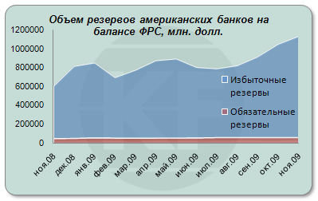
Интерес к валютно-процентному арбитражу будет сохраняться до тех пор, пока Федеральная Резервная Система Соединенных Штатов не отключит печатный станок. Ускорить процесс отказа от долларового арбитража может, конечно, крайне слабая макроэкономическая статистика.
К концу 2010 году, ожидается дальнейшее планомерное ослабление доллара к основным конкурентам в первом полугодии. В рамках данного прогноза разные валюты в условиях неоднородной ситуации в национальных экономиках будут вести себя неодинаково. И если «товарные валюты» (австралийский доллар, норвежская крона и др.) могут достаточно стремительно укрепляться против доллара в начале года, то темпы роста традиционных европейских валют (евро, фунт, франк) будут значительно скромнее. Подобная дифференциация обусловлена различными темпами восстановления экономик и сроками сворачивания монетарных стимулов. Так, ЦБ Австралии, Норвегии и некоторых других государств уже предпринимают активные меры по ужесточению денежно-кредитной политики, в то время как ЕЦБ или Банк Англии о повышении ставок пока даже «не заикаются».
Рассмотрим детальнее перспективы движения основных валютных пар на 2010 год.
1) Летний кризис 2009-го года сильно пошатнул состояние экономики и раскачал чаши весов на валютном рынке. Временное закрытие банков, создание новых администраций, масса обманутых вкладчиков, лишь немногим из которых повезло по причине размещения средств в банках, спасенных государством. По многим мнениям, прогноз курса евро 2010 год ожидается стабильным, хотя наиболее подходящей валютой для инвестиционных вкладов останется доллар. Валюты многих стран привязаны к доллару, а новую мировую валюту пока не может дать ни одно государство. Прогноз курса евро на 2010 таков, что его цена по отношению к доллару по-прежнему будет составлять разницу в 1, 5 в пользу евро, балансируя с непродолжительной разницей. На сегодняшний день стоимость евро остается стабильной, а состояние доллара резко пошатнулось, существенно увеличив разрыв в отношении между валютами.
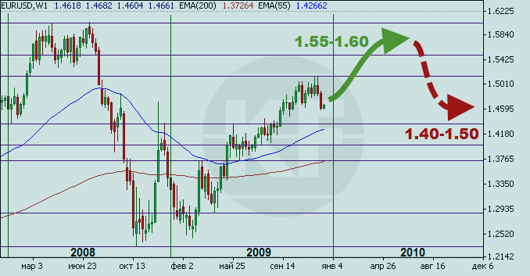
2) 2009 год выдался крайне волатильным и для британской валюты. После снижения в начале года к многолетним минимумам , в конце первого квартала начался планомерный рост. В итоге за последние 12 месяцев стоимость фунта стерлингов выросла на 12%.

Каких-либо фундаментальных преимуществ у британской экономики и её валюты против американского конкурента нет. Нет существенных различий у двух государств и в денежно-кредитной политике. Ключевая ставка в Соединенном Королевстве в настоящий момент находится на уровне 0,5%. При этом, согласно отчету британского Центра экономических и деловых исследований, Банк Англии не станет повышать текущее значение ставки вплоть до 2011 года. И даже к 2014 г. стоимость рефинансирования в ЦБ, по мнению экспертов Центра, не превысит 2,0%.
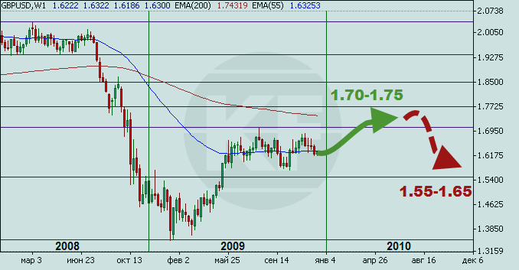
3) Ожидаемый еще в начале 2009 года паритет швейцарского франка и американского доллара был достигнут лишь в конце ноября. За это время национальная валюта Швейцарии укрепилась к доллару на 6,5%, рост мог быть и более значительным, если бы не активное сопротивление швейцарского ЦБ. Укреплению швейцарской валюты способствует не столько активность международных игроков, сколько действия местных банков, направленные на репатриацию капитала в швейцарских франках. За время кризиса банки, некогда имевшие статус самых надежных в мире, существенно пострадали, и теперь для пополнения капитальной базы вынуждены выводить средства из иностранных активов.
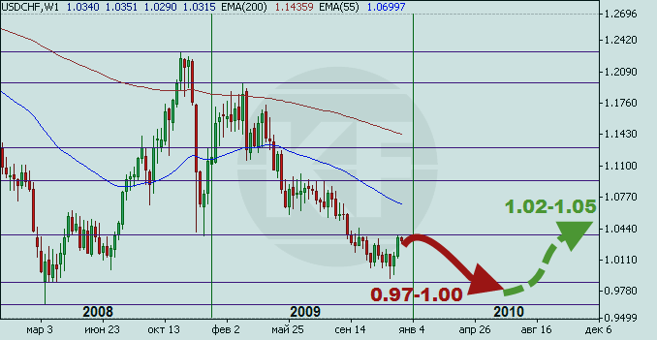
4) Большую часть года против доллара укреплялась и иена. С лета 2009 года занимать в долларах стало дешевле, чем в иенах (сроком до 6 мес.). И это, несмотря на активные действия японского регулятора по накачиванию экономики ликвидностью. В итоге к концу ноября доллар опустился до минимальных значений за последние четырнадцать лет - ниже уровня 85 иен.На фоне нарастающих репатриационных потоков капитала курс японской валюты в ближайшие два квартала продолжит, по прогнозам, преимущественно укрепляться к «американцу».
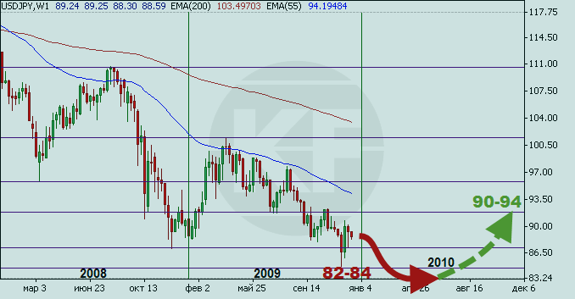
5) Отдельного внимания заслуживает динамика российской валюты. После «управляемой» девальвации, к концу которой курс доллара превышал отметку в 36 руб., началось плавное укрепление отечественной валюты. На этом фоне с весны Банк России уже вынужден был скупать валюту с рынка, сдерживая стремительное укрепление рубля. Но приток средств по текущему и финансовому счетам ПБ, а также спекулятивная игра со стороны основных операторов рынка на «повышение курса рубля» сделали своё дело.
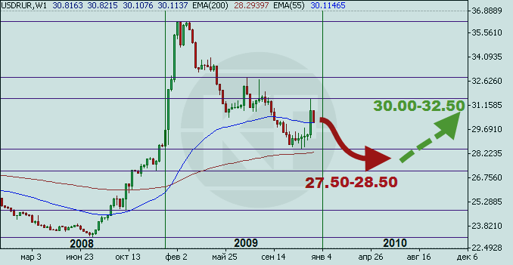
Товарно-сырьевые рынки
1)В течение всего 2009 года стоимость нефти неуклонно росла, игнорируя все фундаментальные факторы, свидетельствовавшие о снижении мирового спроса на углеводороды. На сегодняшний день, по сравнению с началом года, цены нефтяных контрактов на торгах в Лондоне и Нью-Йорке выросли в два раза. Во многом данная динамика вызвана той самой ликвидностью, которую весь год Центробанки планомерно вбрасывали в финансовую систему. На фоне роста ожиданий скорого восстановления мировой экономики и интереса к арбитражным сделкам с фьючерсами разных периодов экспирации, спекулятивный интерес к черному золоту резко возрос.
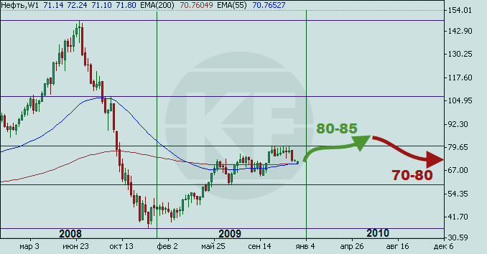
Вряд ли и в этом году нефтяным котировкам удастся уйти существенно дальше уже сформированного диапазона. Достаточно медленное восстановление экономически развитых государств, вкупе с законодательными инициативами по ограничению спекуляций на рынке углеводородов, не позволит ценам на нефть демонстрировать столь же феноменальную динамику, как в начале 2009.
2) В течение года золотой металл также преимущественно демонстрировал повышательную динамику. Всплеск активности на рынке золотого драгметалла пришелся на вторую половину года. Большую роль здесь сыграла валютная составляющая. Снижение доллара на международном рынке отчасти подрывало доверие к американским активам. Диверсифицировать свои сбережения и защититься от возможных инфляционных угроз за счет золота пытаются как частные инвестфонды, так и Центробанки.
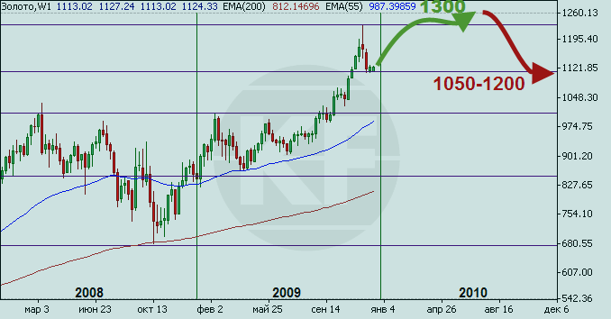
3) В настоящее время ситуация с некоторыми агрокультурами напоминает конъюнктуру нефтяного рынка, а именно - частичную оторванность цен от реального соотношения спроса и предложения. В частности, из-за достаточно слабого спроса, на сегодняшний день мировые запасы зерна достигли максимальных значений за последние 8 лет.
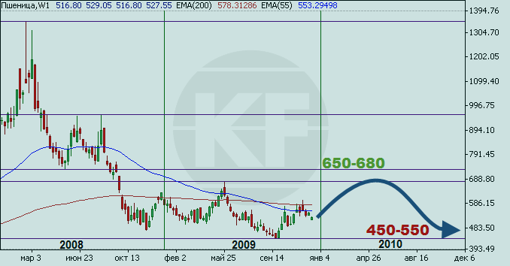
Если говорить в общих чертах, то рост котировок пшеницы может быть обусловлен следующими факторами:
- Ослаблением доллара на фоне сохраняющегося интереса к доходным рисковым активам.
- Удорожанием обслуживания фермерского хозяйства вследствие общего инфляционного фона (в т.ч. роста издержек на хранение).
- Ростом цен на нефтепродукты, что повысит заинтересованность в использовании биотоплива, которое в свою очередь, изготавливается из кукурузы и пшеницы.
4) Прогнозируя перспективы движения цен на сахар, фактически можно констатировать, что динамика цен уже определена, и новые рекорды не заставят себя долго ждать. Так, существенный спад производства в Индии и других странах-экспортерах создал все предпосылки для мирового дефицита сахара. По данным ISO (Международная организация производителей сахара), мировое производство в 2009-2010 сократится почти на 5 миллионов тонн. Падение предложения со стороны крупнейших производителей, Бразилии и Индии, отчасти было связано с неблагоприятными погодными условиями. Таким образом, негативный прогноз урожая и повышение мирового потребления сырья (в частности, за счет его применения в альтернативных видах энергоносителей) оправдывают ожидания восходящей тенденции.
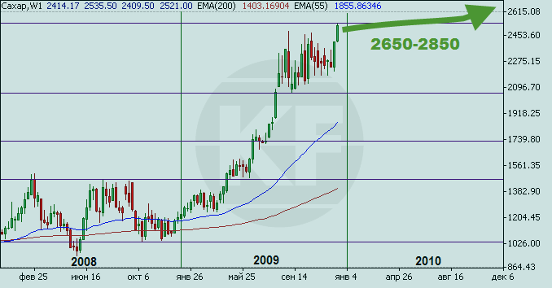
В области бюджетно-налоговой политики упор делается на стимулирование экономической активности посредством увеличения государственных расходов и снижения налогового бремени.
Расширение центральными банками перечня инструментов рефинансирования и масштабов проводимых проводимых операций позволило несколько улучшить ситуацию с привлечением финансирования банковскими институтами. Важную роль в этом играло представление государственных гарантий властями ведущих стран по новым в заимствованиям кредитных учреждениях, позволившее банкам увеличить сроки привлекаемых кредитов.
Новый виток усиления взаимного недоверия участников рынка был спровоцирован предупреждением ведущих рейтинговых агентств о возможности снижения рейтинга западноевропейских банков, располагающих крупными филиальными сетями в Центральной и Восточной Европе. Согласно некоторым экспертным оценкам, потенциальный объём потерь западноевропейских (в основном австрийских, бельгийских, а также немецких)банков в этом регионе может составить порядка 500 млрд. дол. США. Чтобы не допустить дальнейшей эскалации кризиса в восточноевропейских и других потенциально уязвимых стран, ключевые международные финансовые организации (МВФ, региональные банки развития) поставили перед своими акционерами вопрос о необходимости существенного пополнения капитала.
По мнению большинства пре5дставителей экспертного сообщества, главными рисками для мировой1 экономики в ближайшей перспективе являются дальнейшие падения стоимости ценных бумаг, недвижимости и других активов, рост бюджетного дефицита и госдолга в большинстве стран, а также неспособность государственных институтов в полной мере компенсировать снижение частного потребления.
Таким образом, говорить о скорой стабилизации международных финансовых рынков пока преждевременно. Вполне может перечеркнуть последние надежды на выход глобальной экономики из кризиса в текущем году.

